
责任编辑：刘冰
电 话：0458-6161806
传 真：86-010-85725399
编辑邮箱：jyn@chinaccm.com
地址：北京朝阳区高碑店古家具一条街1616号（邮编：100124）

磷化工

2018.12.7

2018.11.30-2018.12.7
目 录
（仅限公司内部参阅）
磷矿石 4
评述：中国磷矿石市场一周评述及后市预测 4
国际：2018年12月6日磷矿石国际行情 4
国际：磷矿石价格指数 5
国际磷矿石参考价格 5
国内：磷矿石价格指数（企业车板报价） 6
部分企业磷矿石价格周汇总 6
国内主产区域磷矿石价格汇总（单位：元/吨） 6
黄磷 7
评述：中国黄磷市场一周评述及后市预测 7
本周部分企业黄磷出厂价格周汇总 8
本周国内黄磷主产区市场成交价格（单位：元/吨） 9
磷酸 9
评述：中国磷酸市场一周评述及后市预测 9
磷酸国际：2018年12月6日磷酸国际行情 10
磷酸国际：磷酸价格指数 11
国内：磷酸价格指数 11
本周部分企业磷酸出厂价格周汇总 11
本周国内磷酸主产区市场参考价格 13
磷酸盐 14
三聚磷酸钠 14
评述：中国三聚磷酸钠市场一周评述及后市预测 14
价格指数 15
部分企业三聚磷酸钠出厂价格周汇总 15
国内工业三磷酸钠区域价格周汇总 16
六偏磷酸钠 16
评述：中国六偏磷酸钠市场一周评述及后市预测 16
六偏磷酸钠价格指数 17
部分企业六偏磷酸钠出厂价格周汇总 18
国内工业六偏磷酸钠区域价格周汇总 18
农药 19
草甘膦原粉区域价格指数 19
甘氨酸区域价格指数 19
草甘膦本周市场简述： 20
氢钙 20
中国磷酸氢钙市场一周评述及后市预测 20
本周部分企业氢钙出厂报价周汇总 21
磷铵 23
1磷肥市场一周导读 23
2国际磷肥市场行情 23
2.1国际市场主流商谈价格 23
2.1.1国际一铵市场价格表 23
2.1.2国际二铵市场价格表 24
2.2国际重钙市场价格统计表 25
3国内磷肥市场行情 26
3.1国内磷铵市场主流成交价格 26
3.1.2一铵国内主要市场价格表 26
3.1.2二铵国内主要市场价格表 27
3.2国内磷铵企业开工率走势图 27
3.2.1一铵企业开工率走势图 27
3.2.2二铵企业开工率走势图 28
3.3国内市场本周行情评述 28
3.3.1一铵：市场弱势下行 新单跟进困难 28
3.3.2二铵：二铵市场平稳发货 企业报价无变动 30
10声明 31

磷矿石

评述：中国磷矿石市场一周评述及后市预测
本周（2018.11.30-2018.12.7）磷矿石市场表现平稳，贵州价格在上调之后，其他企业惜售心态明显，企业限制接单。但下游企业对调整后价格仍持观望态度，回运前期订单为主。湖北地区当前仅宜昌周边地区磷矿仍在开采，夷陵和远安地区磷矿已经停采。因限载，磷矿运费上涨，部分企业暂不支持船板价格，多坑口成交。四川地区磷矿成交维持前期水平，企业发运前期订单。云南地区目前仍以省内自用为主，外销黄磷矿价格持续高位盘整。
主流价格参考：福泉市磷矿30%品位车板（含税）400元/吨；瓮安地区28%品位磷矿石坑口价（含税）300元/吨，30%品位磷矿石坑口（含税）320元/吨；贵阳地区30%品位磷矿石车板价（含税）当前执行400-420元/吨，价格调整后开始执行480-500元/吨。湖北地区28%品位磷矿石船板价（含税）500元/吨，30%品位船板价（含税）550元/吨。四川地区27%品位磷矿石马边县城交货价（含税）250元/吨，28%品位磷矿石马边县城交货价（含税)280-300元/吨。云南26.5%品位磷矿石公司货场（六街）交货含税价160元/吨，26.5%品位磷矿石公司货场（上蒜）交货含税价221元/吨，32.5%品位磷矿石公司货场交货含税价386元/吨。
贵州开磷磷矿石正常开采，年产能900万吨，日采量2.5万吨，现29%品位磷矿石车板价（含税）470元/吨，现30%品位磷矿石车板价（含税）500元/吨（12月5日开始执行新价），猫儿沱30%品位船板含税价570元/吨（12月5日开始执行新价），矿石60%~70%自用，其余外销。
四川马边瑞丰磷矿山正常开采，年产能40万吨，主供老客户，28%品位磷矿石马边县城交货价（含税）330元/吨左右，供应偏紧，成交较好。
湖北兴发磷矿石正常开采，年开采能力为530万吨，目前24%品位磷矿石船板交货（含税）价360元/吨，25%品位磷矿石船板交货（含税）390元/吨，26%品位磷矿石船板交货（含税）420元/吨，27%品位磷矿石主要是公司内部自用为主。28%品位磷矿石船板交货（含税）500元/吨，高品位矿石自用为主，暂无报价。
云南晋宁县磷都矿业磷矿正常开采，年产能100万吨，26.5%品位磷矿石公司货场交货含税价210元/吨，31%品位磷矿石公司货场交货含税价340元/吨。
后市预测：贵州地区磷矿石价格调整后，下游企业当前抵触心理依然较强。进口磷矿将于本周末陆续抵达长江港口，但因装置融合问题，加上价格高位，市场对此关注度一般。后期若湖北地区磷矿石停采，磷矿供应紧张将成为常态，但短期内磷矿石价格变化不大，具体关注12月底市场变化情况。

国际：2018年12月6日磷矿石国际行情
印度
RCF在其购买招标中获得了第一批磷矿石，该招标于10月5日在延期后以2 x 3.5万吨至少29pc P2O5结束。第一批以每桶72.49美元/吨C印度到岸的价格购买了Sun International的货物，供埃及岩石使用。Sun此前首次报价为74.88美元/吨。
Getax Agri Fert第二批产品报价最低80美元/吨，但RCF尚未投标。第一批货物需要在采购订单之日起35天内完成，第二批货物需要在2018年12月发货。这两批货物都需要交付给孟买。

国际：磷矿石价格指数
磷矿石国际市场价格

国际磷矿石参考价格
产品 | 区域 | 价格(美元/吨)
产品 | 区域 | 2018/12/6
磷矿石 | FOB约旦（68-70%） | 98-99（2018三季度） | 104-107（2018二季度）
磷矿石 | CFR印度(68-70%） | 110-116（2018三季度） | 118-122（2018二季度）
磷矿石 | CFR印度70-72% | 128-135（2018二季度） | 115-120（2018一季度）
磷矿石 | FOB北非69% | 78-85（2018一季度） | 75-80（2017四季度）

国内：磷矿石价格指数（企业车板报价）
磷矿石国内市场价格

部分企业磷矿石价格周汇总

国内主产区域磷矿石价格汇总（单位：元/吨）
产品名称 | 省份 | 市场 | 含量 | 18-11-30 |  | 18-12-7 |  | 价格类型
 |  |  |  | 最低价 | 最高价 | 最低价 | 最高价 | 价格类型
磷矿石 | 贵州 | 福泉 | 30% | 400 | 420 | 400 | 420 | 车板价
磷矿石 | 贵州 | 开阳 | 30% | 320 | 420 | 320 | 420 | 坑口价
磷矿石 | 贵州 | 息烽 | 30% | 350 | 400 | 350 | 400 | 车板价
磷矿石 | 湖北 | 宝康 | 27% | 280 | 300 | 280 | 300 | 码头价
磷矿石 | 湖北 | 襄樊 | 30% | 460 | 500 | 460 | 500 | 车板价
磷矿石 | 湖北 | 宜昌 | 29% | 420 | 480 | 420 | 480 | 船板价
磷矿石 | 四川 | 金河 | 25% | 180 | 200 | 180 | 200 | 出厂价
磷矿石 | 四川 | 马边 | 28% | 220 | 300 | 220 | 300 | 交货价
磷矿石 | 四川 | 绵竹 | 29% | 370 | 390 | 370 | 390 | 到厂价
磷矿石 | 云南 | 安宁 | 30% | 350 | 400 | 350 | 400 | 货场价
磷矿石 | 云南 | 华宁 | 28% | 310 | 330 | 310 | 330 | 货场价
磷矿石 | 云南 | 昆明 | 28% | 290 | 350 | 290 | 350 | 货场价

黄磷

评述：中国黄磷市场一周评述及后市预测
本周（2018.11.30-2018.12.7）黄磷市场价格继续走低，局部开工下降。价格重心下调400元/吨左右。从需求方面看,需求采购积极性低，难以提振市场；供应偏高，部分工厂出货承压。虽然云南开工下降，但当期生产量加库存量，整体市场供应相对需求仍表现过剩，稳价困难。
采购区域价格参考：
黄磷主流采购区域桶装到站价格：山东地区16000-16800元/吨，江苏地区16000-16800元/吨，安徽地区16000-16800元/吨，天津地区16100-16900元/吨，东北地区16500-17300元/吨，广西地区15600-15800元/吨。
主产区黄磷行情概要：
云南地区：进入12月，云南地区部分工厂执行停炉计划，开工大幅下降。现货货源仍然充足，开工下降的利好调节被延迟。云南地区部分前期高端报价成交困难，价格下调，整体价格重心下移。价格参考：净磷出厂承兑报价15200-15600元/吨，主流成交15100-15300元/吨，主流净磷出厂现汇成交15000元/吨左右。
贵州地区：贵州地区黄磷价格下调，幅度300-400元/吨。部分工厂高报低走。报价偏高，成交偏少，实交价格走低。从供应看，贵州地区主流工厂开工稳定，息烽地区检修工厂近期有恢复计划。价格参考：主流净磷出厂承兑参考报价15300-15800元/吨，主流成交15200-15300元/吨。
四川地区：川内黄磷需求偏淡，主流工厂主发老客户订单；从价格看，部分工厂报价暂稳，部分工厂价格小幅下调。本周期内四川攀枝花地区黄磷装置仍未恢复，马边地区已恢复正常生产。价格参考：净磷出厂承兑报价15300-16000元/吨，主流成交15200-15900元/吨，主流净磷出厂现汇成交15000-15800元/吨。
湖北地区：从其他区域采购为主。主流成交承兑价至15700-15900元/吨。
后市分析：从目前市场看，黄磷市场重心下移，开工大幅下降。环保回头看结束，部分下游工厂恢复开工。持续近一个月的清淡采购，部分下游工厂有拿货计划。终端需求暂无亮点。考虑到圣诞节将至，出口市场走货缓慢，部分以出口为主的下游产品出货压力仍在。短期内黄磷市场保持整理，调幅收窄。.关注四川地区停炉工厂恢复计划。
国内：黄磷价格指数参考

本周部分企业黄磷出厂价格周汇总
单位：元/吨

省市 | 企业 | 类型 | 18-11-30 | 18-12-7
湖北 | 尧治河化工 | 净磷 | - | -
湖北 | 兴发集团 | 净磷 | - | -
贵州 | 国华天鑫磷业 | 净磷 | 16200 | 16200
贵州 | 瓮福磷业 | 净磷 | 15400 | 15300
贵州 | 施秉成功磷化瓮安分公司 | 净磷 | - | -
贵州 | 开磷化工 | 净磷 | - | -
贵州 | 瓮安县龙马磷业 | 净磷 | - | -
贵州 | 黔能天和 | 净磷 | 16200 | 16200
贵州 | 青利天盟 | 净磷 | 16000 | 15500
贵州 | 息烽合力 | 净磷 | - | -
贵州 | 开阳安达磷化工 | 净磷 | - | -
贵州 | 贵州开阳磷化工 | 净磷 | - | -
贵州 | 瓮安龙腾化工 | 净磷 | - | -
四川 | 华丰化工 | 净磷 | - | -
四川 | 金川化工 | 到站 | 15700 | 15400
四川 | 天亿化工 | 净磷 | - | -
四川 | 林辰化工 | 净磷 | - | -
四川 | 启明星 | 净磷 | - | -
四川 | 石棉蓝海 | 净磷 | 16000 | 16000
四川 | 石棉弘盛电化 | 净磷 | 15800 | 15800
四川 | 石棉县蜀鲁锌冶 | 净磷 | - | -
四川 | 马边无穷 | 净磷 | - | -
四川 | 雷波凯瑞 | 净磷 | 14500 | 14500
四川 | 四川金石化工 | 净磷 | - | -
四川 | 马边龙泰磷电 | 净磷 | 16000 | 16000
云南 | 江磷集团 | 低砷净磷 | 16000 | 15500
云南 | 康盛磷业 | 净磷 | - | -
云南 | 晋宁黄磷厂 | 净磷 | 14800 | 14800
云南 | 云南马龙云华 | 净磷 | 15800 | 15200
云南 | 云南陆良荣盛 | 净磷 | - | -
云南 | 云南陆良宏盈 | 净磷 | - | -
云南 | 云南荣成达 | 净磷
云南 | 南磷集团 | 净磷 | - | -
云南 | 云南天安化工 | 净磷 | - | -
云南 | 屏边福利黄磷厂 | 净磷 | 15800 | 15800
云南 | 澄江冶钢集团 | 净磷 | 15800 | 15600
云南 | 澄江华业 | 净磷 | - | -
云南 | 澄江志成 | 净磷 | - | -
云南 | 云南活发 | 净磷 | 14900 | 14900
云南 | 华宁汇鑫 | 净磷 | - | -

本周国内黄磷主产区市场成交价格（单位：元/吨）

区域 | 18-12-7 | 18-12-6 | 18-12-5 | 18-12-4
湖北（承兑） | 15800 | 15800 | 15800 | 15800
贵州（承兑） | 15300 | 15300 | 15300 | 15300
四川（现汇） | 15300 | 15300 | 15300 | 15300
云南（现汇） | 15000 | 15000 | 15000 | 15000

磷酸

评述：中国磷酸市场一周评述及后市预测
本周（2018.11.30-2018.12.7）磷酸价格保持窄幅调整，幅度0-100元/吨。从价格表现看，多数工厂价格报稳，主发订单；部分工厂新单商谈价格继续小幅下调，幅度50-100元/吨；个别工厂因出货尚可，报价小幅上调50元/吨。一方面，黄磷价格仍然那偏弱，成本支撑不足；另一方面，据市场反馈，整体需求偏淡。广西地区部分工厂反馈需求尚可，主因榨季糖厂采购拉动。
85%工业级磷酸：
西南地区：云南地区净水出厂价4550-4600元/吨，主流成交4500-4600元/吨。四川地区净水出厂价4350-4500元/吨。贵州地区净水出厂价4700-4800元/吨。85%工业湿法酸净水出厂价四川4100-4150元/吨，贵州4300-4350元/吨；
华南地区：广西地区净水出厂价4800元/吨，主流成交4700-4800元/吨。
华中地区：湖北地区净水出厂价4700-4900元/吨；河南地区净水出厂价4700-4900元/吨；湖南地区净水出厂报价4700-4800元/吨。
华东地区：江苏地区净水出厂价5000-5100元/吨；山东地区净水出厂价5200元/吨；江西地区净水出厂价4800元/吨。
85%食品级磷酸：
西南地区：云南地区净水出厂价4550-4650元/吨，四川地区净水出厂价4350-4500元/吨。
华南地区：广西地区净水出厂价4750-4800元/吨。防城港FOB价810-820美元/吨。
华东地区：江苏地区净水出厂价5000-5100元/吨；江西地区净水出厂价4900元/吨。
后市分析：从目前市场看，磷酸价格观望整理。随着黄磷价格走弱，采购成本下降，部分工厂磷酸价格仍有小幅下调可能。短期内磷酸主流工厂生产稳定。

磷酸国际：2018年12月6日磷酸国际行情
磷酸
摩洛哥
OCP在Jorf Lasfar用酸装载以下容器:
斯坦利公园- 19000吨
威尼齐亚d - 6000吨纯化酸
热内罗levoli - 26000吨
Genuin大力神- 21000吨
Chemroad Quest-31 000吨
Chemroute辉煌- 23000吨
Chemroad Haya-31 000吨
Dreggen - 10000吨
化学海洋猎户座-等待装载命令。

磷酸国际：磷酸价格指数
产品 | 区域 | 价格(美元/吨)
产品 | 区域 | 2018-12-6
磷酸(P205) | CFR印度 | 768（2018四季度） | 758（2018三季度）

国内：磷酸价格指数

本周部分企业磷酸出厂价格周汇总
单位：（元/吨）
省市 | 企业 | 含量 | 类型 | 备注 | 18-11-30 | 18-12-7
江苏 | 澄星集团 | 85% | 工业 | 净水出厂价 | 5100 | 5100
江苏 | 澄星集团 | 85% | 食品 | 净水出厂价 | 5100 | 5100
江苏 | 泰兴南磷公司 | 85% | 工业 | 净水出厂价 | 4800 | 4800
江苏 | 泰兴南磷公司 | 85% | 食品 | 净水出厂价 | 4900 | 4900
江苏 | 泰兴金缘 | 85% | 工业 | 净水出厂价 | 4550 | 4550
江苏 | 博汉工贸 | 85% | 工业 | 净水出厂价 | 5500 | 5500
江苏 | 博汉工贸 | 85% | 食品 | 净水出厂价 | 5600 | 5600
江苏 | 苏州化原化工 | 85% | 湿法净化 | 净水出厂价 | 4430 | 4430
江苏 | 常州奇旺化学 | 85% | 工业 | 净水出厂价 | 4800 | 4800
江苏 | 常州奇旺化学 | 85% | 食品 | 净水出厂价 | 5000 | 5000
江苏 | 常州李氏越洋化工 | 85% | 工业 | 净水出厂价 | - | -
江苏 | 连云港德邦精细化工 | 85% | 食品 | 净水出厂价 | - | -
江苏 | 连云港市黔锦化工厂 | 85% | 食品 | 净水出厂价 | 5600 | 5600
江苏 | 江苏裕元实业 | 85% | 工业 | 净水出厂价 | - | -
江苏 | 江苏裕元实业 | 85% | 食品 | 净水出厂价 | - | -
江西 | 九江三本化工 | 85% | 工业 | 净水出厂价 | 4900 | 4900
江西 | 九江三本化工 | 85% | 食品 | 净水出厂价 | 5000 | 5000
江西 | 江西樟树赣江 | 85% | 工业 | 净水出厂价 | 4300 | 4300
江西 | 江西樟树赣江 | 85% | 食品 | 净水出厂价 | 4500 | 4500
江西 | 樟树鼎鑫实业 | 85% | 工业 | 净水出厂价 | 4700 | 4700
江西 | 樟树鼎鑫实业 | 85% | 食品 | 净水出厂价 | 4800 | 4800
山东 | 青州鑫胜化工 | 85% | 工业 | 净水出厂价 | 5200 | 5200
山东 | 青州鑫丰化工 | 85% | 工业 | 净水出厂价 | 5100 | 5100
山东 | 青州恒明化工 | 85% | 工业 | 净水出厂价 | 5500 | 5500
山东 | 青州振华 | 85% | 工业 | 净水出厂价 | 5000 | 5000
山东 | 青州振华 | 85% | 食品 | 净水出厂价 | 5600 | 5600
广东 | 广州东泰 | 85% | 工业 | 包装 | 6300 | 6300
广东 | 广州东泰 | 85% | 湿法净化 | 包装 | 5800 | 5800
广东 | 广州市臻诚化工 | 85% | 云南工业级 | 包装 | 5200 | 5200
广东 | 广州市臻诚化工 | 85% | 贵州工业级 | 包装 | 5000 | 5000
广东 | 广州市日可威化工 | 85% | 广西食品级 | 净水 | 5900 | 5900
广西 | 明利集团 | 85% | 工业 | 净水 | 4750 | 4800
广西 | 明利集团 | 85% | 食品 | 净水 | 4750 | 4800
广西 | 广西越洋化工 | 85% | 食品 | 港口FOB35KG包装桶 | $810 | $815
广西 | 广西志诚化工 | 85% | 食品 | 港口FOB | $820 | $820
广西 | 广西志诚化工 | 85% | 工业 | 净水 | 4800 | 4800
广西 | 防城港多麟化工 | 85% | 食品 | FOB防城港35KG包装桶 | - | -
广西 | 广西荣德化工 | 85% | 食品 | 港口FOB | $880 | $880
河南 | 武陟县东兴化工 | 85% | 工业 | 净水 | 5000 | 5000
河南 | 河南新乡华幸化工 | 85% | 工业 | 净水 | 4600 | 4600
河南 | 河南巩义新星磷化 | 85% | 工业 | 净水 | 5500 | 5500
湖北 | 武汉南轻科技 | 85% | 工业 | 净水 | 4450 | 4450
湖北 | 武汉南轻科技 | 70% | 工业 | 净水 | - | -
湖北 | 兴发集团 | 85% | 食品 | 净水 | 5100 | 5100
湖北 | 兴发集团 | 85% | 工业 | 净水 | 5000 | 5000
湖北 | 武汉无机盐化工厂 | 85% | 工业 | 净水 | 5000 | 5000
湖北 | 武汉无机盐化工厂 | 85% | 食品 | 净水 | 5200 | 5200
湖北 | 宜昌楚原 | 85% | 工业 | 净水 | - | -
湖北 | 湖北三宁化工 | 85% | 湿法酸 | 净水 | 4800 | 4800
湖南 | 中天磷酸盐化工 | 85% | 工业 | 净水 | 5450 | 5450
贵州 | 瓮福集团 | 85% | 食品 | 净水 | 4900 | 4900
贵州 | 瓮福集团 | 85% | 工业 | 净水 | 4000 | 4000
四川 | 九河化工 | 85% | 工业 | 净水 | - | -
四川 | 安达农森 | 85% | 工业 | 净水出厂价 | 4350 | 4350
四川 | 启明星 | 85% | 工业 | 净水 | 4800 | 4800
四川 | 启明星 | 85% | 食品 | 净水 | 4900 | 4900
四川 | 泰来化工 | 85% | 工业 | 净水 | - | -
四川 | 圣地亚 | 85% | 工业 | 净水 | 自用 | 自用
四川 | 圣地亚 | 85% | 食品 | FOB防城港 | 900 | 900
四川 | 胜丰磷化工 | 85% | 工业 | 净水 | 4700 | 4700
四川 | 四川兴百盛化工 | 85% | 工业 | 净水 | 4400 | 4400
四川 | 什邡康龙化工 | 85% | 工业 | 净水 | 4400 | 4400
四川 | 什邡岐山化工 | 85% | 工业 | 净水 | 4700 | 4700
四川 | 什邡跃成化工 | 85% | 工业 | 净水 | 4300 | 4300
四川 | 什邡华蓉科技 | 85% | 工业 | 净水 | 4900 | 4900
四川 | 四川金石化工 | 85% | 工业 | 净水 | 4600 | 4600
四川 | 四川箭滩化工 | 85% | 工业 | 净水 | - | -
云南 | 江磷集团 | 85% | 工业 | 净水 | 4600 | 4600
云南 | 江磷集团 | 85% | 食品 | FOB防城港 | - | -
云南 | 南磷集团 | 85% | 工业 | 净水 | 自用 | 自用
云南 | 南磷集团 | 85% | 食品 | FOB防城港 | - | -
云南 | 澄江华业公司 | 85% | 工业 | 净水 | 4700 | 4700
云南 | 澄江华业公司 | 85% | 食品 | 净水 | 4600 | 4600
云南 | 江川安福化工 | 85% | 工业 | 净水 | 4500 | 4500
云南 | 江川安福化工 | 85% | 食品 | 净水 | 4600 | 4600
云南 | 昆明泛化经贸 | 85% | 工业 | 净水 | - | -
云南 | 昆明泛化经贸 | 85% | 食品 | 净水 | $820 | $820
云南 | 云南五矿新化 | 85% | 食品 | 净水 | $720 | $720
云南 | 云南南滇化工 | 85% | 工业 | 净水 | 4600 | 4600
云南 | 云南南滇化工 | 85% | 食品 | 净水 | 5300 | 5300
云南 | 江川瑞星化工 | 85% | 工业 | 净水 | 5000 | 5000

本周国内磷酸主产区市场参考价格
单位：（元/吨）
省份 | 规格 | 18-12-7 | 18-12-6 | 18-12-5 | 18-12-4
江苏 | 85%工业净水 | 4800-5300 | 4800-5300 | 4800-5300 | 4800-5300
江西 | 85%工业净水 | 4900-5300 | 4900-5300 | 4900-5300 | 4900-5300
山东 | 85%工业净水 | 5200-5500 | 5200-5500 | 5200-5500 | 5200-5500
广西 | 85%工业净水 | 4850-5200 | 4850-5200 | 4850-5200 | 4850-5200
河南 | 85%工业净水 | 4700-5100 | 4700-5100 | 4700-5100 | 4700-5100
湖北 | 85%工业净水 | 5100-5200 | 5100-5200 | 5100-5200 | 5100-5200
湖南 | 85%工业净水 | 5000-5300 | 5000-5300 | 5000-5300 | 5000-5300
四川 | 85%工业净水 | 4700-4900 | 4700-4900 | 4700-4900 | 4700-4900
云南 | 85%工业净水 | 4600-5100 | 4600-5100 | 4600-5100 | 4600-5100

磷酸盐

三聚磷酸钠

评述：中国三聚磷酸钠市场一周评述及后市预测
本周(2018.11.30-2018.12.7)三聚磷酸钠市场维稳观望，整体需求清淡，企业主发前期订单及老客户订单，局部个别企业表示供应偏紧，出货尚可。随着黄磷价格继续下滑，成本面支撑作用逐渐减弱，但依然维持高位，五钠企业多保持观望；场内维持低位开工，下游依然按需采购为主，随用随采，市场供需两偏低；价格方面：主流报价稳定，局部个别企业报价小幅调整。
94%工业级三聚磷酸钠：四川地区主流出厂报价5800-6500元/吨，主流成交价5700-6400元/吨；云南地区主流出厂报价5700-5900元/吨，主流成交价在5650-5800元/吨；贵州地区主流出厂报价5800-6300元/吨，实单多一单一议；华东地区出厂参考报价6000-6500元/吨；华中地区出厂参考报价6200-6400元/吨，实际成交可商谈；防城港FOB参考报价810美元/吨，连云港FOB参考报价815美元/吨。
94%食品级三聚磷酸钠：四川地区出厂参考报价7000-7500元/吨；贵州地区出厂参考报价7100元/吨，实单多一单一议。
后市预测：短期内三聚磷酸钠市场主流行情仍看稳运行，局部个别企业或将跟随原料价格走势及成交情况小幅调整报价，下游仍以按需采购居多，临近年底，局部节前备货对市场略有带动，但整体市场刚需有限，五钠企业多以执行前期订单及老客户订单为主。

价格指数

部分企业三聚磷酸钠出厂价格周汇总

单位：元/吨

省市 | 企业 | 含量 | 类型 | 备注 | 18-11-30 | 18-12-7
天津 | 荣宏化工 | 94% | 工业 | 出厂包装价 | 5800 | 5800
天津 | 荣宏化工 | 94% | 食品 | 出厂包装价 | - | -
江苏 | 天富化工 | 94% | 食品 | 出厂包装价 | 7500 | 7500
山东 | 广汇化工 | 94% | 工业 | 出厂包装价 | 6000 | 6400
山东 | 青州振华 | 94% | 工业 | 出厂包装价 | 6500 | 6500
河南 | 新乡华幸 | 94% | 工业 | 出厂包装价 | 6000 | 6000
湖北 | 兴发集团 | 94% | 工业 | 出厂包装价 | 6000 | 6000
湖北 | 兴发集团 | 94% | 食品 | 出厂包装价 | 7000 | 7000
湖北 | 武汉无机盐厂 | 94% | 工业 | 出厂现汇价 | 5800 | 5800
贵州 | 华捷化工 | 94% | 工业 | 出厂包装价 | 6300 | 6300
贵州 | 华捷化工 | 94% | 食品 | 出厂包装价 | 6000 | 6000
四川 | 金地亚美化工 | 95% | 食品 | 出厂包装价 | 8300 | 8300
四川 | 蓝剑集团 | 94% | 工业 | 出厂包装价 | 5450 | 5450
四川 | 蓝剑集团 | 94% | 食品 | 出厂包装价 | 7300 | 7300
四川 | 华丰化工 | 94% | 工业 | 天津港FOB | - | -
四川 | 启明星 | 94% | 食品 | 出厂包装价 | 7000 | 7000
四川 | 启明星 | 94% | 工业 | 出厂包装价 | 6200 | 6200
四川 | 圣地亚化工 | 94% | 工业 | 出厂现汇价 | 5800 | 5800
四川 | 圣地亚化工 | 94% | 食品 | 黄埔港FOB | $780 | $780
四川 | 天原（天蓝）化工 | 94% | 工业 | 出厂包装价 | 5100 | 5100
云南 | 南磷集团 | 94% | 工业 | 防城港FOB | - | -
云南 | 南滇化工 | 94% | 工业 | 出厂含税价 | 5900 | 5900
云南 | 马龙产业（中轻依兰） | 94% | 工业 | 出厂包装价 | 5600 | 5600
重庆 | 川东集团 | 94% | 工业 | 黄埔港FOB | $850 | $850

国内工业三磷酸钠区域价格周汇总
单位：元/吨

区域 | 18-11-30 | 18-12-7
华北 | 6200 | 6200
华东 | 6200 | 6200
华中 | 6300 | 6300
西南 | 5900 | 5900

六偏磷酸钠

评述：中国六偏磷酸钠市场一周评述及后市预测
本周(2018.11.30-2018.12.7)六偏磷酸钠市场主流报价稳定，个别企业报价小幅调整，贵州青利天盟，四川荣律科技报价上调100元/吨，四川金石报价下调100元/吨。本周黄磷价格继续下滑，成本面支撑作用逐渐减弱，下游仍以按需采购为主，整体需求表现一般，六偏磷酸钠企业主发前期订单及老客户订单，多持稳报价，观望市场。
68%工业级六偏磷酸钠：四川地区主流出厂价6000-6600元/吨，实单多一单一议；贵州地区主流出厂价6200-6700元/吨，主流成交价在6000-6600元/吨；山东出厂参考报价6000-6500元/吨，实际成交灵活可商谈。
68%食品级六偏磷酸钠：四川出厂参考报价7600-7800元/吨，实单成交商谈为主。
后市预测：六偏磷酸钠市场供需两偏低，低端货源冲击市场，高端货源销售承压，需求方面难有较大起色，但临近年底，局部节前备货对市场将略有带动，短期内六偏磷酸钠市场主流行情看稳，局部个别企业或将跟随原料价格走势及成交情况小幅调整报价。

六偏磷酸钠价格指数

部分企业六偏磷酸钠出厂价格周汇总
省市 | 企业 | 含量 | 类型 | 备注 | 18-11-30 | 18-12-7
天津 | 荣宏化工 | 68% | 工业 | 出厂价 | 6400 | 6400
天津 | 荣宏化工 | 68% | 食品 | 出厂价 | 7600 | 7600
山东 | 广汇化工 | 68% | 工业 | 出厂含税价 | 6600 | 6600
山东 | 青州科缔化工 | 68% | 工业 | 出厂含税价 | 5800 | 5800
山东 | 青州振华化工 | 68% | 工业 | 出厂含税价 | 6300 | 6300
湖北 | 兴发集团 | 68% | 工业 | 出厂含税价 | 7400 | 7400
湖北 | 兴发集团 | 68% | 食品 | 出厂含税价 | 7800 | 7800
河南 | 新乡华幸化工 | 68% | 工业 | 出厂含税价 | 7000 | 7000
贵州 | 华捷化工 | 68% | 工业 | 出厂价 | 6700 | 6700
贵州 | 华捷化工 | 68% | 食品 | 出厂价 | 6900 | 6900
四川 | 蓝剑集团 | 68% | 工业 | 出厂价 | 6500 | 6500
四川 | 蓝剑集团 | 68% | 食品 | 出厂价 | 8000 | 8000
四川 | 金地亚美 | 68% | 食品 | 出厂价 | 8300 | 8300
四川 | 启明星 | 68% | 工业 | 出厂价 | 6500 | 6500
四川 | 启明星 | 68% | 食品 | 出厂价 | 7800 | 7800
四川 | 华丰化工 | 68% | 工业 | 天津港FOB | $1,550 | $1,550
四川 | 圣地亚化工 | 68% | 工业 | 广州提货价 | 5900 | 5900
四川 | 圣地亚化工 | 68% | 食品 | 黄埔港FOB | - | -
四川 | 四川金石 | 68% | 工业 | 出厂含税价 | 6500 | 6500
云南 | 南滇化工 | 68% | 工业 | 出厂含税价 | 6900 | 6900

国内工业六偏磷酸钠区域价格周汇总
单位：元/吨

区域 | 18-11-30 | 18-12-7
华北 | 6600 | 6600
华东 | 6500 | 6500
华中 | 6600 | 6600
西南 | 6350 | 6350

农药

草甘膦原粉区域价格指数

甘氨酸区域价格指数

草甘膦本周市场简述：
本周，草甘膦市场持续疲软，价格小幅下跌。
95%原粉供应商主流报价至2.8-2.85万元/吨，主流成交下调至2.7-2.75万元/吨，上海港FOB 主流价格3980-4000美元/吨。
——下周行情预测：从市场看，2018年草甘膦价格或将以“收跌”结束，原因有如下几方面：
第一，从成本面看，甘氨酸等中间体价格短期内或将继续下挫，市场开启“双轮下跌”模式；
第二，从产品供需端看，采购商“买涨不买跌”，供应端要充裕的现金流“过年关”，会导致价格下滑；
第三，从采购市场看，预计从12月中下旬开始，西方主要国家将迎来圣诞等传统假期，市场询单热情减弱。

氢钙

中国磷酸氢钙市场一周评述及后市预测
本周(2018.11.30-2018.12.7)磷酸氢钙市场行情偏弱整理运行。需求不佳，氢钙企业新单成交清淡，四川，云南低端报价继续小幅下移。本周氢钙企业仍以交付前期订单为主，部分持稳报价，观望市场，部分新单成交跟进不畅，看淡后市，小幅降价抓单，幅度在10-50元/吨。
17%粉状饲料级磷酸氢钙行情概要：
四川地区：需求不佳，企业报价下调，其中四川龙蟒报价下调10元/吨，绵竹三佳，四川汉源，四川盘龙报价下调50元/吨，场内仅三佳，汉源，盘龙维持少量生产，供量低位。现场内主流出厂报价2050-2100元/吨，主流签单价在2030-2050元/吨。
云南地区：报价略显混乱，部分企业预收订单充足，持稳报价，观望市场，部分企业新单成交跟进不畅，后市成交看淡，报价继续小幅下调，其中云南富民世翔报价下调40元/吨，现场内主流出厂报价1860-1950元/吨，主流签单价在1850-1880元/吨，部分实单成交可议。
湖北地区：湖北楚襄受环保因素影响装置停车尚未恢复开工，南漳龙蟒装置生产正常，场内报价维稳，企业主发订单，观望上下游市场动态。现场内参考出厂报价2100-2150元/吨，参考签单价2080-2150元/吨。
其他地区：江苏地区参考出厂报价2200-2250元/吨，河北地区参考出厂报价2000元/吨，贵州地区16.5%粉状参考出厂报价1950元/吨，广西地区16.5%粉状参考出厂报价2100元/吨，企业主发订单，观望西南市场动态。
21%饲料级磷酸一二钙行情概要：
企业报价稳定，主发前期订单，观望市场，现西南地区21%磷酸一二钙参考出厂报价2350-2450元/吨，签单价格在2300-2400元/吨。
22%饲料级磷酸二氢钙行情概要：
需求清淡，企业主交付前期订单，报价暂稳，观望市场。本周云南磷化依然停签停报，禄丰天宝装置停车检修，现云南地区22%粉状磷酸二氢钙主流出厂报价2650-2750元/吨，实际成交灵活可商谈。
后市预测：磷酸氢钙市场行情偏弱整理运行，成交清淡，氢钙企业前期预收订单量尚可，主发订单，暂无出货，库存压力。四川地区开工低位，短期内难有较大回升，带动其他区域走货，云南在产厂家基本维持高位开工。下游饲料企业原料备货充足，主消化库存，加之受非洲猪瘟影响，部分饲料企业减产减量，使得对氢钙的采购需求量降低。

本周部分企业氢钙出厂报价周汇总
单位：元/吨

省市 | 企业 | 产品 | 类型 | 含量 | 备注 | 18-12-7 | 18-11-30
河北 | 石家庄右岸 | 氢钙 | 饲料 | 17%粉状 | 出厂价 | 2000 | 2000
 |  |  |  | 17%颗粒 | 出厂价 | 2100 | 2100
 |  |  |  | 18%粉状 | 出厂价 | 2200 | 2200
 |  |  |  | 18%颗粒 | 出厂价 | 2300 | 2300
江苏 | 德邦精细 | 二氢钙 | 食品 |  | 出厂价 | 8800 | 8800
江苏 | 德邦精细 | 氢钙 | 食品 |  | 出厂价 | 7700 | 7700
江苏 | 泰达精细 | 氢钙 | 食品 |  | 出厂价 | 5500 | 5500
 |  |  |  | 无水 | 出厂价 | 6800 | 6800
江苏 | 泰达精细 | 二氢钙 | 食品 | 无水 | 出厂价 | 8500 | 8500
江苏 | 泰达精细 | 二氢钙 | 食品 |  | 出厂价 | 7500 | 7500
江苏 | 泰达精细 | 三钙 | 食品 |  | 出厂价 | 5500 | 5500
江苏 | 连云港东洲 | 氢钙 | 饲料 | 17%粉状 | 出厂价 | 1800 | 1800
江苏 | 连云港东洲 | 氢钙 | 饲料 | 17%颗粒 | 出厂价 | 1900 | 1900
江苏 | 连云港东洲 | 氢钙 | 饲料 | 18%粉状 | 出厂价 | 2000 | 2000
江苏 | 连云港东洲 | 氢钙 | 饲料 | 18%颗粒 | 出厂价 | 2150 | 2150
江苏 | 连云港东洲 | 三钙 |  |  | 出厂价 | - | -
江苏 | 连云港东洲 | 一二钙 | 饲料 | 21%颗粒 | 出厂价 | 2450 | 2450
江苏 | 南京泛欧磷酸氢钙 | 氢钙 | 饲料 | 18%粉状 | 连云港 | 2050 | 2050
江苏 | 南京泛欧磷酸氢钙 | 氢钙 | 饲料 | 18%颗粒 | 连云港发到价 | 2230 | 2230
江苏 | 南京泛欧磷酸氢钙 | 磷酸三钙 |  |  | 连云港 | 2200 | 2200
江苏 | 新磷矿化 | 氢钙 | 饲料 | 17%粉状 | 出厂价 | 2250 | 2250
山东 | 青州金通 | 氢钙 | 饲料 | 16.5粉状 | 出厂价 | 1750 | 1750
湖北 | 聚鑫 | 氢钙 | 饲料 | 17%粉状 | 出厂价 | - | -
湖北 | 楚襄化工 | 氢钙 | 饲料 | 17%粉状 | 出厂价 | 2100 | 2100
广西 | 桂兴 | 氢钙 | 饲料 | 17%粉状 | 出厂价 | - | -
广西 | 鑫益 | 氢钙 | 饲料 | 17%粉状 | 出厂价 | - | -
四川 | 川恒 | 二氢钙 | 饲料 | 22% | 出厂价 | 2800 | 2800
四川 | 金鸿饲料 | 氢钙 | 饲料 | 17%粉状 | 出厂价 | - | -
四川 | 绵竹盘龙 | 氢钙 | 饲料 | 17%粉状 | 出厂价 | 2050 | 2100
四川 | 绵竹盘龙 | 二氢钙 | 饲料 | 22%粉状 | 出厂价 | - | -
四川 | 绵竹三佳 | 氢钙 | 饲料 | 17%粉状 | 出厂价 | 2100 | 2150
四川 | 天丰饲料 | 氢钙 | 饲料 | 17%粉状 | 出厂价 | - | -
四川 | 龙蟒 | 氢钙 | 饲料 | 17%粉状 | 出厂价 | 2070 | 2080
四川 | 汉源 | 氢钙 | 饲料 | 17%粉状 | 出厂价 | 2050 | 2100
四川 | 四川路林 | 氢钙 | 饲料 | 17%粉状 | 出厂价 | - | -
四川 | 四川鸿鹤精细化工 | 氢钙 | 饲料 | 17%粉状 | 出厂价 | - | -
四川 | 攀枝花东立化工 | 氢钙 | 饲料 | 17%粉状 | 出厂价 | - | -
四川 | 宏达化工 | 氢钙 | 饲料 | 17%粉状 | 出厂价 | - | -
 |  |  |  | 18%颗粒 | 出厂价 | - | -
云南 | 川金诺 | 氢钙 | 饲料 | 17%粉状 | 出厂价 | - | -
云南 | 富民世翔 | 氢钙 | 饲料 | 17%粉状 | 出厂价 | 1860 | 1900
云南 | 金地 | 氢钙 | 饲料 | 17%粉状 | 出厂价 | - | -
云南 | 磷化集团 | 一二钙 | 饲料 | 21% | 出厂价 | 2350 | 2350
云南 | 禄丰天宝磷化工 | 氢钙 | 饲料 | 17%粉状 | 出厂价 | 1900 | 1900
贵州 | 贵州云福 | 二氢钙 | 饲料 | 22% | 出厂价 | 2800 | 2800
贵州 | 贵州云福 | 氢钙 | 饲料 | 16.5%粉状 | 出厂价 | 1950 | 1950
贵州 | 贵州瓮安龙腾 | 三钙 | 饲料 |  | 出厂价 | 3200 | 3200
贵州 | 瓮福小野田 | 三钙 | 饲料 |  | 出厂价 | 2700 | 2700

磷铵

1磷肥市场一周导读
国内市场：
一铵市场市场弱势下行 新单跟进困难 ；二铵市场平稳发货 企业报价无变动

2国际磷肥市场行情

2.1国际市场主流商谈价格

2.1.1国际一铵市场价格表
产品 | 区域 | 价格(美元/吨)
产品 | 区域 | 12月6日 | 11月29日
磷酸一铵（FOB散装） | 波罗的海 | 407-415 | 415-425
磷酸一铵（FOB散装） | 摩洛哥 | 440-445 | 440-445
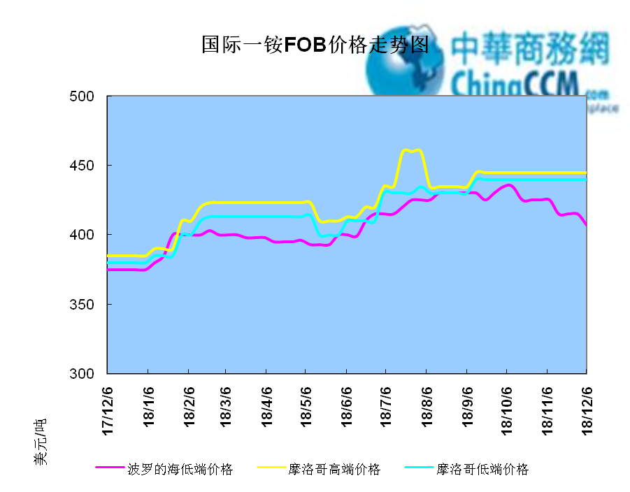

2.1.2国际二铵市场价格表

产品 | 区域 | 价格(美元/吨)
产品 | 区域 | 12月6日 | 11月29日
磷酸二铵（FOB散装） | 美国海湾 | 435-437 | 435-437
磷酸二铵（FOB散装） | 突尼斯 | 454-455 | 454-455
磷酸二铵（FOB散装） | 摩洛哥 | 450-455 | 450-455
磷酸二铵（FOB散装） | 立陶宛 | 445-450 | 445-450
磷酸二铵（FOB散装） | 俄罗斯/黑海 | 415-420 | 415-420
磷酸二铵（FOB散装） | 中国 | 403-406 | 405-407
磷酸二铵（FOB散装） | 沙特阿拉伯(KSA) | 411-425 | 418-425
磷酸二铵（FOB散装） | 墨西哥 | 435-440 | 435-440
磷酸二铵（FOB散装） | 澳大利亚 | 410-412 | 405-410
磷酸二铵（FOB散装） | 美国海湾(内销） | 408-415 | 408-415
磷酸二铵（FOB散装） | 佛罗里达 | 415 | 425
磷酸二铵（FOB散装） | 中国内销出厂 | 382-396 | 382-396
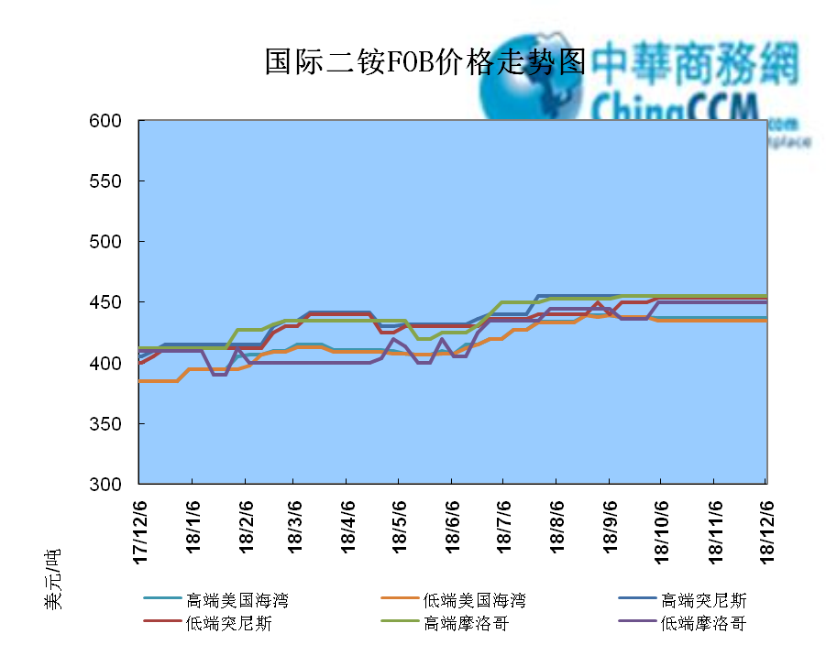

2.2国际重钙市场价格统计表

产品 | 区域 | 价格(美元/吨)
产品 | 区域 | 12月6日 | 11月29日
重过磷酸钙（FOB散装） | 突尼斯 | 360-365 | 360-365
重过磷酸钙（FOB散装） | 摩洛哥 | 350-360 | 350-360
重过磷酸钙（FOB散装） | 中国 | 310-330 | 310-330
重过磷酸钙（FOB散装） | 地中海东部(黎巴嫩/以色列) | 335-345 | 335-345

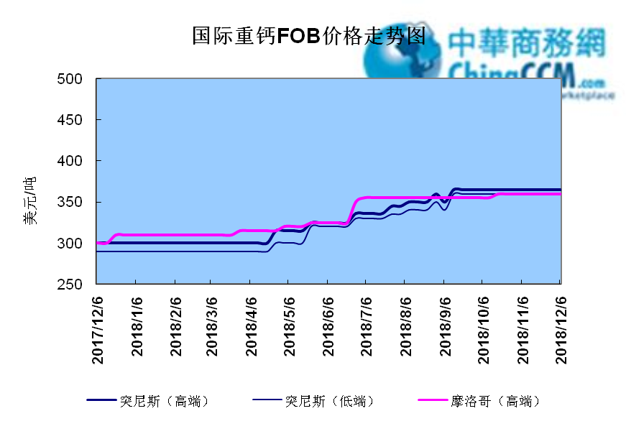

3国内磷肥市场行情

3.1国内磷铵市场主流成交价格

3.1.2一铵国内主要市场价格表
元/吨
省份 | 含量 | 规格 | 价格类型 | 18/12/7 | 18/12/6 | 18/12/5 | 18/12/4 | 18/12/3
河南 | 55% | 粉状 | 出厂价 | 2300 | 2300 | 2300 | 2300 | 2300
河南 | 55% | 颗粒 | 出厂价 | 2350 | 2350 | 2350 | 2350 | 2350
湖北 | 55% | 粉状 | 出厂价 | 2300 | 2300 | 2300 | 2300 | 2350
湖北 | 58% | 粉状 | 出厂价 | 2400 | 2400 | 2400 | 2400 | 2450
山东 | 55% | 粉状 | 入库价 | 2430 | 2430 | 2430 | 2430 | 2460
西南 | 55% | 粉状 | 出厂价 | 2300 | 2300 | 2300 | 2300 | 2300
西南 | 55% | 颗粒 | 出厂价 | 2350 | 2350 | 2350 | 2350 | 2350

3.1.2二铵国内主要市场价格表
单位：元/吨
省份 | 含量 | 价格类型 | 18/12/7 | 18/12/6 | 18/12/5 | 18/12/4 | 18/12/3
云南 | 64% | 出厂价 | 2650 | 2650 | 2650 | 2650 | 2650
贵州 | 64% | 出厂价 | 2700 | 2700 | 2700 | 2700 | 2700
湖北 | 64% | 出厂价 | 2775 | 2775 | 2775 | 2775 | 2775
新疆 | 64% | 到站价 | 3050 | 3050 | 3050 | 3050 | 3050
山东 | 64% | 到站价 | 2700 | 2700 | 2700 | 2700 | 2700
河北 | 64% | 到站价 | 2935 | 2935 | 2935 | 2935 | 2935
辽宁 | 64% | 到站价 | 3000 | 3000 | 3000 | 3000 | 3000
吉林 | 64% | 到站价 | 2950 | 2950 | 2950 | 2950 | 2950
黑龙江 | 64% | 到站价 | 3050 | 3050 | 3050 | 3050 | 3050

3.2国内磷铵企业开工率走势图

3.2.1一铵企业开工率走势图
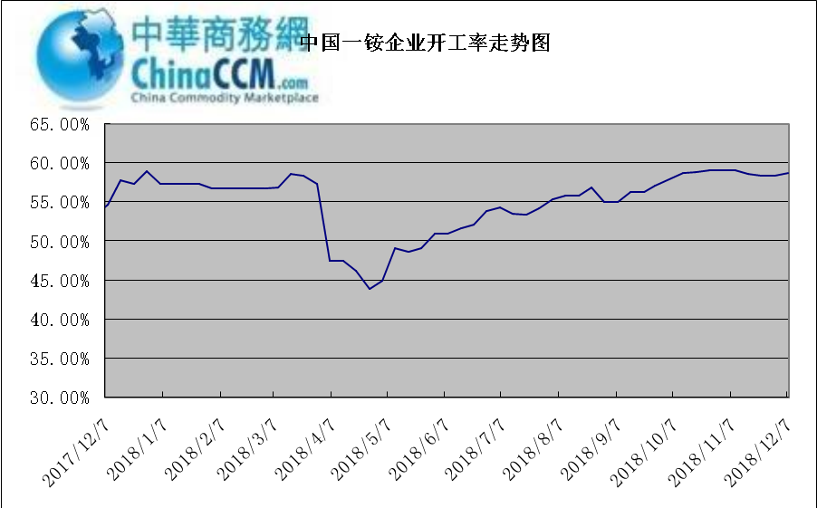

3.2.2二铵企业开工率走势图
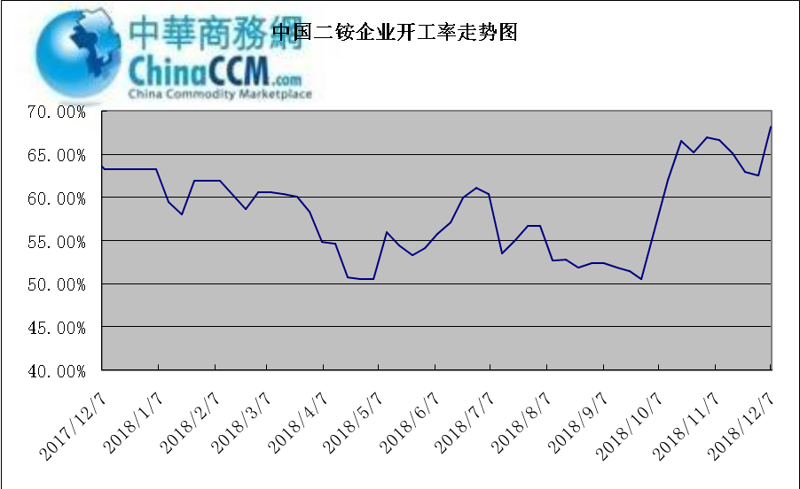

3.3国内市场本周行情评述

3.3.1一铵：市场弱势下行 新单跟进困难
中商网评：
一、市场综述：
一铵国内市场弱势下行，部分企业暂无报价，新单成交也随行就市，国内企业库存量逐渐增大，买卖双方心态比较观望，操作较少。暂无利好消息指引，市场维持疲软运行。
二、重点市场行情分述：
华中地区：湖北地区55%粉主流出厂价2300元/吨，58%粉2400元/吨，60%粉2500元/吨，本周湖北主流价格下滑50元/吨左右，企业成交较差，部分企业目前库存高位，市场弱势运行。河南地区55%粉出厂价2380元/吨，55%颗粒出厂价2380元/吨，暂无无明确利好消息提振，业者看空情绪较浓。
西南地区：云南55%粉主流出厂价2250元/吨，58%粉主流出厂价2350元/吨，60%粉出厂报价2450元/吨。下游采购多有压价操作，新单签订价格偏低。四川地区55%粉状一铵主流价格2400元/吨，市场成交行情一般，多数企业无价无市。
华东地区：安徽地区55%粉新定出厂报价2350元/吨，大企业挺价观望，部分小企随行就市，价格多有下行。山东地区55%粉一铵到站价2430元/吨左右，58%粉一铵到站价2500元/吨左右，成交较少，新单价格仍有下滑空间。
三、影响下周行情因素
供应方面：本周全国磷酸一铵开工率58.73%，华东个别企业产量增多，但近期下游市场需求清淡，一铵企业库存增多，价格下滑，部分企业在成本线上挣扎，预计短期将或有停车检修企业，开工有下滑预期。
需求方面：复合肥市场行情无回暖迹象，厂家开工仍处低位，市场仍以前期订单为主，本月下旬开始，二级经销商将陆续备货，贸易商库存危机或有缓解。
四、下周行情前瞻：
目前一铵市场运行疲软，部分大企业仍有十天左右待发量，新单跟进困难，成本方面除磷矿石价格依旧坚挺外，硫磺合成氨价格较疲软，部分企业前期采购成本较高，此状态下，预计后市企业有检修计划，减负运行，届时供应减少，短期价格行情维持弱稳盘整。

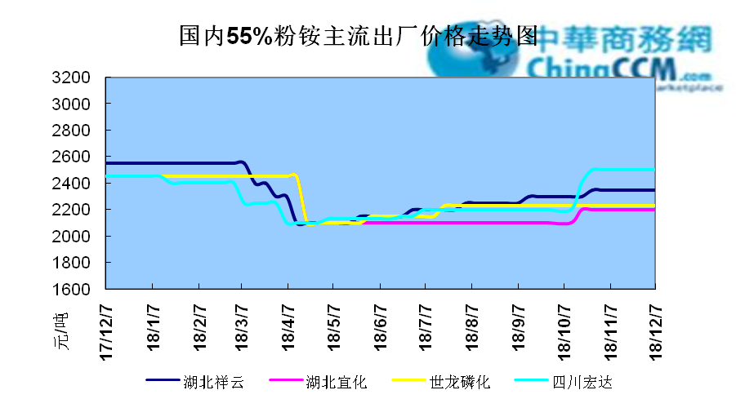

3.3.2二铵：二铵市场平稳发货 企业报价无变动
中商网评：
一、市场综述：
二铵市场延续平稳发货趋势，市场价格暂无变动，二铵企业发运前期订单。当前黑龙江地区64%二铵到站收款价格在3050元/吨，承兑价格在3080元/吨，但此价位收单情况并不理想。长江地区64%二铵主流出厂成交依然在2750-2800元/吨，和前期相比收单速度明显放缓。甘肃地区企业64%二铵当前出厂价格为2800元/吨，新单接单有限。
二、重点市场行情分述：
西南地区64%二铵市场报价在2650-2750元/吨左右，湖北地区64%二铵主流出厂报价在2750-2800元/吨。西北地区61%二铵出厂报价为2600元/吨，64%二铵出厂报价为2800元/吨。山东地区57%二铵主流出厂报价2600元/吨。64%二铵黑龙江到站价格为3050-3080元/吨，64%二铵西北到站价格为2950-3100元/吨，新疆地区64%二铵到站收款价格在3050元/吨，华北地区64%二铵到站报价在2950元/吨，57%二铵到站报价在2650元/吨。
三、国际市场
二铵国际：12月第一周，国际二铵市场FOB价格窄幅震荡，中国403-406美元/吨(高端降1 低端降2);印度417(高端降5);巴基斯坦421-422(高端降5 低端降4);沙特阿拉伯411-425(低端降7)。
四、影响下周行情因素
原料方面，长江硫磺价格在经历低谷之后开始逐步反弹至1250元/吨，但因磷肥企业近期市场表现一般，硫磺市场成交清冷。合成氨液氨市场货源充足，个别联产装置转氨放量大，下游接货疲软，主产区成交重心弱势修正，局部雨雪或大雾天气影响出货，价格仍在低位盘整。磷矿市场虽然已经调整，但并无高价成交，但供应紧张已经成为常态，后期市场或陆续接受当前价格。
五、下周行情前瞻：
受原料价格近期波动频繁影响，国内二铵市场成交氛围略显一般，下游经销商观望情绪加重，当前回运前期订单。国际市场进入采购淡季，暂时对内销市场影响不大。虽然近期市场表现消极，但下游库存有限，加上企业待发订单多至12月底，企业挺价意愿较浓。近期市场或将维持当前成交态势，短期内多关注12月底企业接单情况。

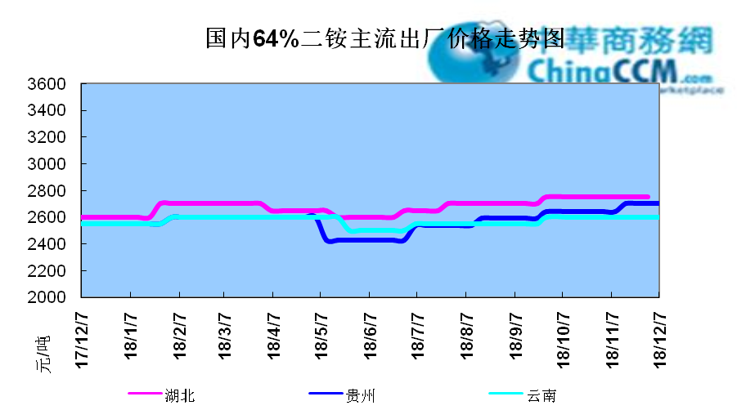

10声明
本报告系中华商务网出品，仅提供给我们的客户，禁止任何非客户公司或个人在未经中华商务网允许的情况下发布、宣传、买卖或其它一切损害中华商务网利益的行为。本报告内数据及信息均来自中华商务网，报告观点及结论均代表中华商务网观点。

本期编辑：金玉女
手 机：13521464166
QQ：289716001
更多精彩敬请关注：中华商务网
返回本期目录

